Министерство образования и науки Республики Казахстан Западно-Казахстанский государственный университет им.М.Утемисова
Научная библиотека

Серия «Ученые ЗКГУ»

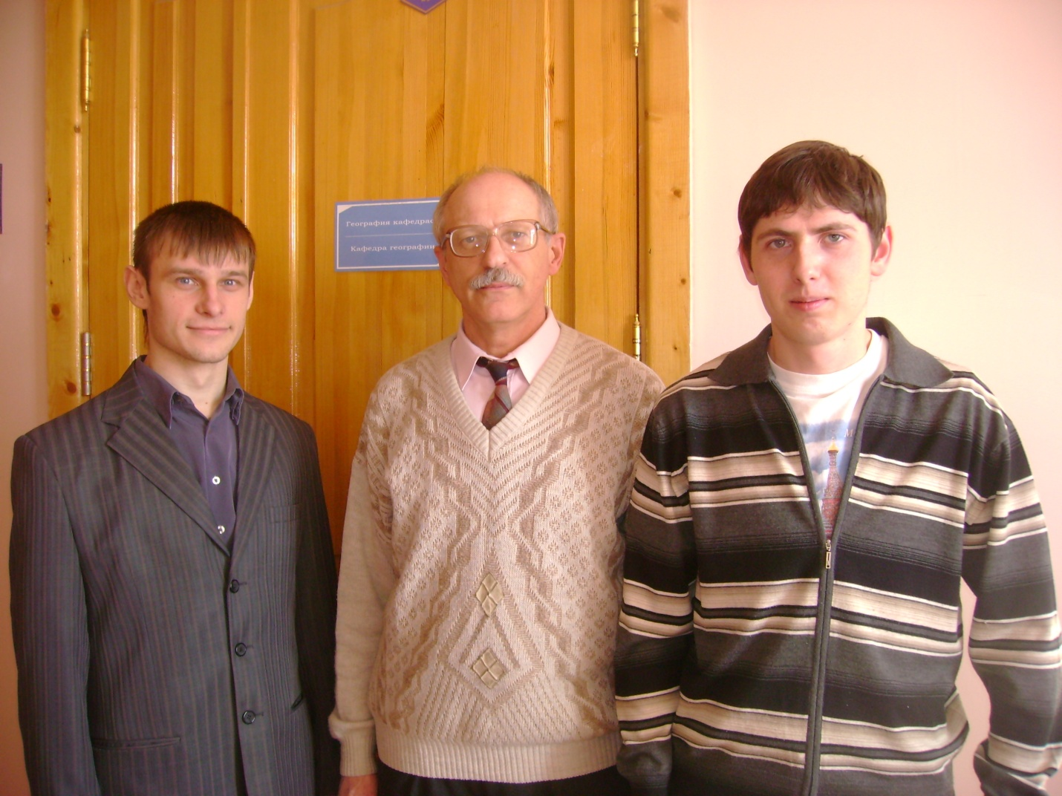
Амельченко Валентин Иванович
«Жизнь в науке»:
библиографический указатель

Министерство образования и науки РК Западно- Казахстанский государственный университет им.М.Утемисова
Научная библиотека

Серия «Ученые ЗКГУ»

Амельченко Валентин Иванович
«Жизнь в науке»:
библиографический указатель

Уральск, 2013

УДК 016:91
ББК 91.9:28
А 61

Ответственный за выпуск:

Алимбекерова Т.Е.- директор Научной библиотеки

Составители:

Нурадинова А.А. – заведующий отделом информационных технологий и библиографии Научной библиотеки

Шарипова Г.К. - библиограф отдела информационных технологий и библиографии Научной библиотеки

Амельченко Валентин Иванович «Жизнь в науке»: библиографический указатель. - Уральск: Редакционно-издательский центр ЗКГУ им.М.Утемисова, 2013. - 8 с.

Предлагаемый библиографический указатель посвящен кандидату географических наук Амельченко Валентину Ивановичу
Указатель включает материалы, характеризующие жизнь и творческую деятельность ученого,перечень его публикаций. Материалы расположены в хронологическом порядке.
Указатель предназначен для студентов, магистрантов, преподавателей, научных работников и широкого круга читателей.

© РИЦ ЗКГУ им.М.Утемисова, 2013

Краткий очерк научно- педагогической деятельности
Амельченко В.И.

Амельченко Валентин Иванович, кандидат географических наук, доцент кафедры географии ЗКГУ им. М.Утемисова. Работает в университете с 1976 года. После окончания аспирантуры при кафедре экономической географии СССР МГУ им. М.В. Ломоносова, на специализированном учёном Совете географического факультета МГУ успешно защитил диссертацию на соискание учёной степени кандидата географических наук. С 1981 года работает на кафедре географии преподавателем. С 1984 года - старшим преподавателем и с февраля 1990 года - доцентом с утверждением ВАК СССР.
Валентин Иванович читает лекции по ведущим курсам кафедры: «Экономическая и социальная география Республики Казахстан», «Методика преподавания географии», «Методы географических исследований», «География сельского хозяйства», «География природных ресурсов», «География сферы обслуживания». Валентин Иванович является ведущим методистом по географии, проводит педагогические практики в школах города, он - соавтор учебников по Географии Западно-Казахстанской области (в том числе и электронной версии), руководитель Методического объединения кафедры по экономической географии и методике обучения географии, член Экспертного совета ЗКГУ, Председатель экспертной комиссии Естественно-математического факультета. Амельченко В.И. имеет большой стаж и опыт работы на кафедре географии. Его лекции отличаются высоким профессиональным и научно-методическим уровнем. Активно участвует в работе научно-практических конференций ЗКГУ, других университетов города, республики и СНГ. За последние три года им опубликовано 18 научных работ (всего опубликовано 112 научных работ). Выполняет большую общественную работу.
Под руководством Валентина Ивановича ведется индивидуальная работа со студентами по проблемам изучения географии сельской местности. Результатами данной деятельности являются дипломные работы, доклады и статьи студентов на научных студенческих конференциях ЗКГУ и на Международных конференциях. Студенты Имашев Эдуард, Добзарь Григорий и Шкуринский Бронислав были приглашены в Московский государственный университет им. М.В.Ломоносова для участия в Международной научной конференции «Ломоносов - 2007». Тезисы их докладов оказались самыми лучшими по географии из представленных от Республики Казахстан, эти студенты также участвовали в Международной научной конференции в г. Минске, где Шкуринский Б. занял за свой доклад второе место, Кобзарь Г. занял призовые места за доклад на Международных научных конференциях в г. Анапе и в г. Саратове. В 2010 г. Студенты Марков Платон и Шуков Александр заняли призовые места по научным выступлениям в г. Саратове и в ЗКГУ им. М. Утемисова. За последние три года студентами, которыми руководил Амельченко В.И. опубликовано 20 научных статей. За рассматриваемый период под научным руководством Амельченко В.И. было выполнено 5 магистерских диссертаций. Амельченко В.И. постоянно повышает свой профессиональный уровень, в 2009 г. прошёл обучение по программе «Формирование ключевых компетентностей студентов в процессе прохождения ими педагогической практики» Приволжского филиала Федерального института развития образования Министерства образования и науки Российской Федерации.
Амельченко В.И. активно способствует развитию географической науки не только в ЗКГУ, но и в целом нашей области и Республики. Валентин Иванович пользуется большим уважением среди своих коллег и учителей Западно-Казахстанской области. Он был назначен членом Министерской комиссии по проверке вузов г. Атырау. (Приказ Комитета по надзору и аттестации в сфере образования и науки Министерства образования и науки республики Казахстан № 270 от 9 апреля 2007 г.). По распоряжению Комитета по надзору и аттестации в сфере образования и науки Министерства образования и науки Республики Казахстан работал с 29.02 по 07.03.2008 г. в составе аттестационной комиссии в Атырауском институте нефти и газа.
Амельченко В.И. в 2007 году награждён нагрудным знаком «Почётный работник образования Республики Казахстан». В 2012 году награжден нагрудным знаком «За заслуги в развитии науки Республики Казахстан».
Основные даты жизни научно – педагогической деятельности кандидата географических наук, доцента Амельченко Валентина Ивановича

Родился 20 февраля 1953 году в г. Уральске

В 1970 г. окончил СШ № 532 в г. Уральске
В 1970 г. поступил и в 1975 г. с отличием окончил
Уральский педагогический институт им. А.С.Пушкина по специальности «Учитель географии и биологии»
С 1976 г. преподаватель УПИ им. А.С.Пушкина
В 1977-1980 г.г. – учёба в аспирантуре кафедры экономической географии СССР Географического факультета МГУ им. М.В.Ломоносова
С 1981 г. преподаватель кафедры экономической географии УПИ
С 1991 г. доцент кафедры экономической географии УПИ им. А.С.Пушкина
С 2010г . зав. кафедрой «География».

Награды: Нагрудный знак «Почётный работник образования Республики Казахстан», «За заслуги в развитии науки Республики Казахстан», почётные грамоты, благодарственные письма.

Основные научные труды:

1. Амельченко, В. И. Сельскохозяйственное использование земель на севере Нечернозёмной зоны РСФСР [Текст] / В.И. Амельченко // Вестник МГУ. - 1981.- №1.- С. 88-91. -(Сер.географическая).

2. Амельченко, В.И. О картографировании сельскохозяйственного использования земель [Текст] / В.И. Амельченко // Природные условия Нечернозёмной зоны РСФСР – М.: Изд-во МГУ. -Вып.1.-С. 196-204.

3. Амельченко, В. И. Обучение школьников основам методики экономико-географических исследований [Текст] / В. И. Амельченко // Эколого- социальные проблемы использования природных ресурсов Западного Казахстана. - 1990. - С. 145-149.

4. Амельченко, В. И. Формирование у студентов исследовательских навыков в процессе преподавания предметов экономико - географического цикла [Текст] / В. И. Амельченко // Вузовский сборник научно - методических работ "Совершенствование специалистов в педагогическом вузе". - 1990. - С. 122-123.

5. Амельченко, В. И. География Западно-Казахстанской области [Текст]: учеб.пособ / В.И. Амельченко. – Уральск: Областное управление образования, 2003 (совместно с Галимовым А.Г., Галимовым М.А.).

6. Амельченко, В. И География Западно-Казахстанской области: Электронный учебник [Текст] / В.И Амельченко, Галимов,М.А., А.А. Кабдулова [и др.]. - Уральск: ЗКГУ им.М.Утемисова, 2006. -: илл. - 800.00т р. Систем. требования:Windows Me/2000/XP;PIN и выше (1500МНz и выше); ОЗУ 128Mb;400Mb на жестком диске

7. Амельченко, В. И.Оптимизация сельскохозяйственного использования земель степной зоны. Степи северной Евразии [Текст] / В.И. Амельченко. // Материалы IV международного симпозиума - Оренбург, 2006.- С.59-61.

8. Амельченко, В. И. Формирование педагогической компетентности будущих специалистов как необходимое условие повышения качества образования [Текст] / В. И. Амельченко, Л.Б. Амельченко // Материалы Республиканской научно - практической конференции "Инновационные технологии обучения и интерактивные методы в высших учебных заведениях". - 27 марта 2006. - С. 137-139.

9. Амельченко, В. И. Преподавание теории и методологии общественной географии в условиях перестройки высшей школы. Теоретическое наследие Б.Н. Семевского и современная социально-экономическая география [Текст] / В.И. Амельченко // Материалы всероссийской научной конференции,посвящённой 100-летию со дня рождения Б.Н.Семевского. – Смоленск: Универсум, 2007. - С. 8-12.

10. Амельченко, В.И. Агроэкологические факторы размещения сельского хозяйства Западного Казахстана. Пространственная организация Пермского края и сопредельных территорий Кн.1. [Текст] / В.И. Амельченко // Материалы Всеросс. научн.-практ. конф. – Пермь: Перм. гос. ун-т, 2008. – С. 384-390.

11. Амельченко, В.И. Специальные компетентности бакалавра географии [Текст] / В.И. Амельченко // Современные проблем экологии и природопользования: Материалы республиканской научно-практической конференции, посвященной М.М. Фартушиной. - Уральск, 2009. - С.130 - 135

12. Амельченко, В. И. Засоренность кормовых угодий моллюсками, как составная часть классификации естественных кормовых ресурсов Западного Казахстана [Текст] / В.И. Амельченко // География первого десятилетия XXI века. - Уральск, 2010. - С. 53-57.

13. Амельченко, В. И. Значение психологической географии в развитии философского понимания географической среды [Текст] / В. И. Амельченко // География первого десятилетия XXI века. - Уральск, 2010. - С. 14-17.

14. Амельченко, В. И. Ключевое обследование хозяйства на Северо - Востоке Европейской части России [Текст] / В.И.Амельченко // География первого десятилетия XXI века. - 2010. - С. 67-71.

15. Амельченко, В. И. Методика формирования специальных компетентностей бакалавра географии при изучении курсов "Экономическая и социальная география Казахстана" и "Методика обучения географии" [Текст] / В.И. Амельченко, П.В. Марков // Вестник Западно-Казахстанского государственного университета им. М. Утемисова. - Уральск, 2011. - №4(4). - С. 127-136.

16. Амельченко, В. И. Продовольственные ресурсы, питание и здоровье население Уральской области [Текст] / В.И. Амельченко, Л.Б. Амельченко // Эколого- социальные проблемы использования природных ресурсов Западного Казахстана. -2011

17. Амельченко, В.И. Казахстанское географическое общество за 65 лет [Текст] / В.И. Амельченко // География в современном мире: Сборник статей, посвященных 100 - летию со дня рождения С.А. Ковалева и 65 -летию Западно- Казахстанского географического общества. - 2012. - С. 65-68.

18. Амельченко, В.И. Компетентностноориентированное изучение темы: "Транспортная система мира" на практических занятиях студентов по курсу "География транспорта" [Текст] / В.И. Амельченко, А.К. Хайруллина // Вестник Западно-Казахстанского государственного университета им. М. Утемисова. - 2012. - №4. - С.35-42.

19. Амельченко, В.И. Экономико-географическое изучение сельскохозяйственного использования земель [Текст] / В.И. Амельченко // География в современном мире: Сборник статей, посвященных 100- летию со дня рождения С.А. Ковалева и 65 -летию Западно- Казахстанского географического общества. - 2012. - С. 136-140.

20. Амельченко, В. И. Обсуждая послание [Текст] / В.И. Амельченко// Өркен. - 2012.-№ 1.-С.7

Более 117 научных трудов.

